Міністерство освіти і науки України  
Національний технічний університет України

«Київський політехнічний інститут  ім. І. Сікорського»

Кафедра інженерії програмного забезпечення в енергетиці

Лабораторна робота № __6 _

з курсу: «Програмування вебзастосунків»

**Виконав:**  
студент _4_-го курсу,  
групи _ТВ___-_12__  
Гончаренко Микита Едуардович

 Посилання на GitHub репозиторій:__ https://github.com/honcharenkko/Go_LABS

**Перевірив:**

Голець В. О

Київ 2024/2025

6.2. Завдання 1

Створіть Веб калькулятор для розрахунку електричних навантажень об’єктів з

використанням методу впорядкованих діаграм.

Цехова мережа складається з трьох типових цехів які під’єднується до трьох різних

розподільчих шин (ШР1-ШР3) та кількох крупних електроприймачів (ЕП). Для спрощення

приймемо що склад, номенклатура і характеристики ЕП всіх трьох цехів однакові.

На основі складу ЕП та їх характеристик необхідно розрахувати силове навантаження

цехової мережі.

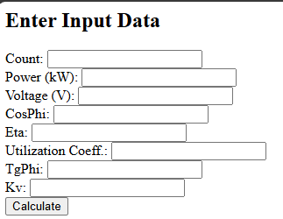

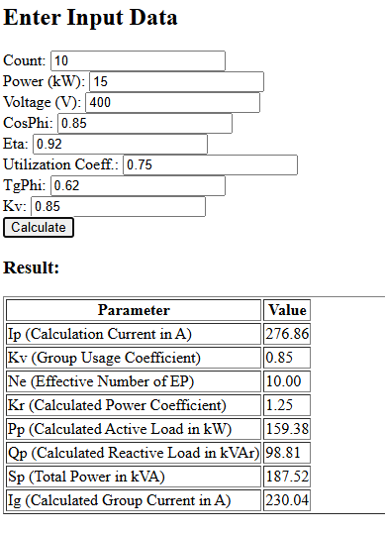

Висновок:

Під час виконання практичної роботи було розроблено веб застосунок на мові Go. В порівнянні з аналогічним завданням на мові Kotlin розробити застосунок на Go виявилось легше та зручніше через можливість використання HTML для створення інтерфейсу.